|  |
| --- |
|  |

Tembeldamisrakenduse kasutusjuhend



Sisukord

Tembeldamisrakendus 3

Kasutajaliidese käivitamine 3

Kasutajaliidese kasutamine 4

Kasutajaliidese seadistamine 7

# Tembeldamisrakendus

Tembeldamisrakendusega saate automaatselt otsida arvutist DDOC dokumente ning lisada neile ajaserveri poolt ajatemplid. Failid paketeeritakse ASIC või BDOC vormingus dokumenti ning salvestatakse sisendfailiga samasse asukohta.

Tembeldamisrakendusel on graafiline kasutajaliides ning käsurealiides.

Tembeldamisrakenduse paigaldamine

Tembeldamisrakenduse paigaldamiseks suunake veebibrauser lehele:

<https://github.com/open-eid/TeRa/releases/>

Windows:

Laadige alla rakenduse viimane versioon **TeRa.msi**.

Käivitage installiviisard ning järgige ekraanile ilmuvaid juhiseid.

Mac OS X:

Laadige alla rakenduse viimane versioon Apple Appstore’ist.

Linux:

Laadige alla rakenduse viimase versiooni ZIP või kompileerige rakendus otse lähtekoodist <https://github.com/open-eid/TeRa> lehel asuvate juhiste järgi.

# Kasutajaliidese käivitamine

Kasutajaliidese käivitamiseks toimige järgmiselt:

Windows:

Vali START → Programs/Programmid → TeRa või klõpsa hiirega oma töölaual tembeldamisrakenduse ikoonil.

Mac OS X:

Vali Applications/Rakendused → TeRA või klõpsa Dockis tembeldamisrakenduse ikoonile.

Linux:

Vali rakenduste menüüst Office/Kontor → TeRa või käivita käsurealt käsuga TeRa.

# Kasutajaliidese kasutamine

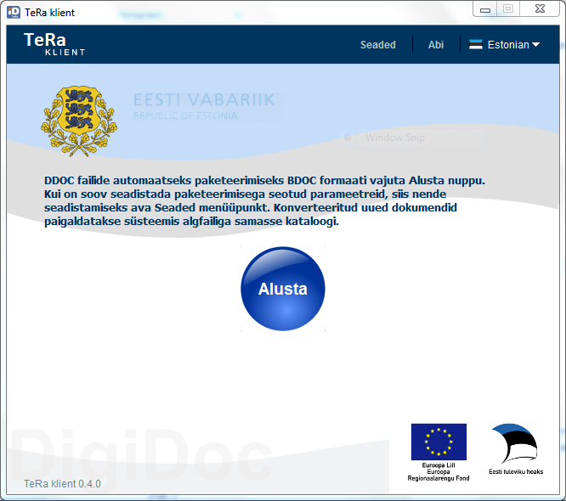

Pilt 1

Kasutajaliides koosneb järgmistest osadest:

Seaded – võimalus määrata ja piirata otsitavaid kaustasid

Abi – kuvatakse abiinfo

Estonian – keele valik

Start/Alusta – alustatakse .ddoc failide otsimist ning ajatembeldamist

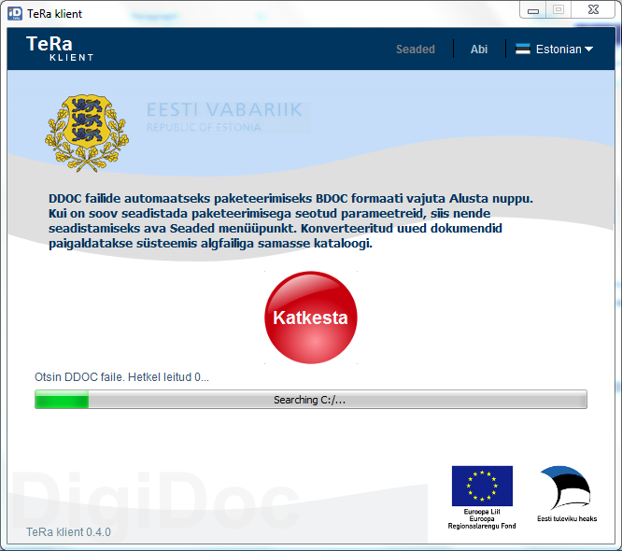

Pilt 2

Rakenduse töötamisel kuvatakse progressiriba. Failide otsimine ning ajaserveri poolt ajatembeldamine võib aega võtta, ärge sulgege rakendust kui progressiriba on nähtaval.

Otsingu katkestamiseks vajutage nuppu Katkesta.

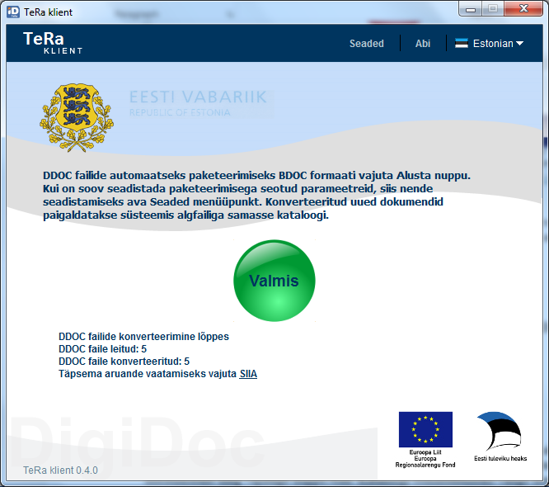

Pilt 3

Kui rakendus on töötamise lõpetanud, kuvatakse leitud ja konverteeritud DDOC-failide arv. Rakenduse logi avamiseks ning täpsema info nägemiseks vajutage lingile „SIIA“.

# Kasutajaliidese seadistamine

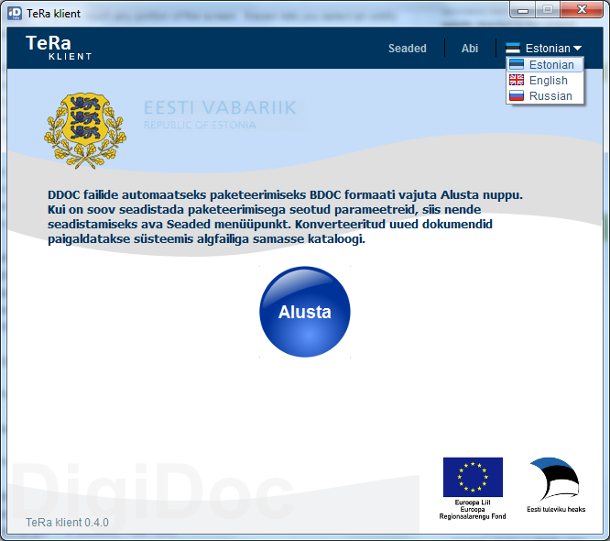

Pilt 4

Kasutajaliidese keele muutmiseks vajutage keele nime kõrval asuvale noolele ning valige järgnevate keelte hulgast teile sobivaim: eesti/inglise/vene.

Kasutajaliidese seadistamiseks vajutage nupule Seaded.

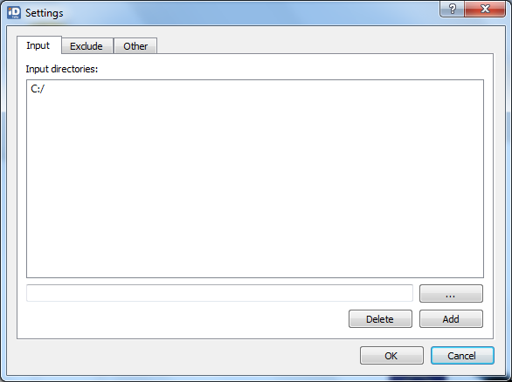

Pilt 5

Vaates Input on võimalik määrata sisendkataloogid, kust rakendus otsimist alustab.

Kataloogi lisamiseks vajutage nupule … ja valige kataloog või kirjutage kataloogi asukoht sisestusribale ning vajutage nuppu Add. Kataloogi eemaldamiseks valige loendist kataloog ning vajutage nuppu Delete.

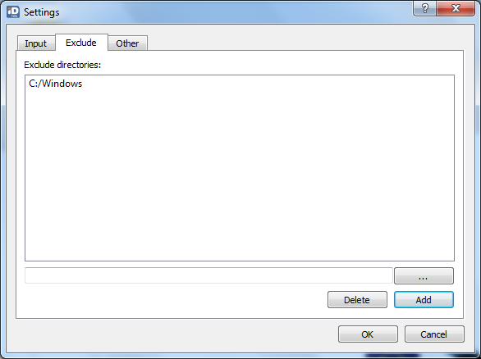

Pilt 6

Vaates Exclude on võimalik määrata kataloogid, mida rakendus failide otsimisel ignoreerib.

Kataloogi lisamiseks vajutage nupule … ja valige kataloog või kirjutage kataloogi asukoht sisestusribale ning vajutage nuppu Add. Kataloogi eemaldamiseks valige loendist kataloog ning vajutage nuppu Delete.

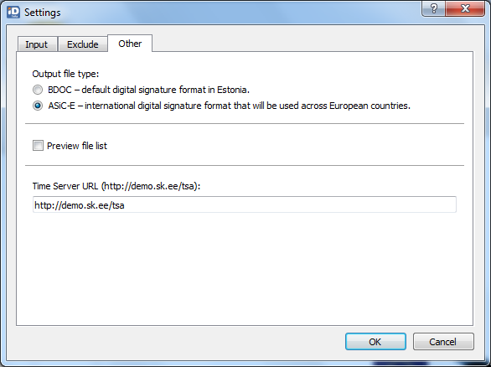

Pilt 7

Vaates Other on võimalik teha järgmist:

Määrata väljundfaili tüüpi – BDOC või ASIC-E/S

Sisse/välja lülitada faililoendi eelvaadet

Määrata ajaserveri aadressi

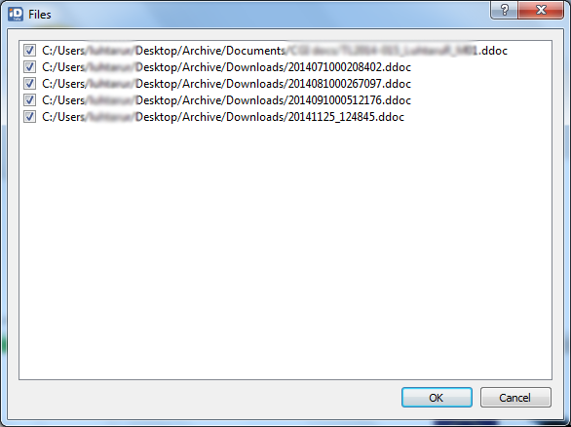

Pilt 8

Faililoendi eelvaade võimaldab valida leitud DDOC dokumentidest ainult need dokumendid, mida soovitakse ajatembeldada.

# Tembeldamisrakenduse käsurealiides

Tembeldamisrakendus on kasutatav ka käsurealiidesena.

Käsurealiidese käivitamiseks toimige järgmiselt:

Windows:

Vajuta klahvikombinatsiooni Windows+R trüki tekkinud aknasse cmd ja vajuta klahvi Enter, seejärel käivita paigaldatud kaustast rakendus TeRa.exe (nt. C:\Program Files\TeRa Client\TeRa.exe)

Mac OS X:

Vali Applications/Rakendused → Terminal ja käivita paigaldatud kaustast rakendus käsuga ./TeRa

Linux:

Vali Applications/Rakendused → Terminal ja käivita paigaldatud kaustast rakendus käsuga ./TeRa

# Käsurealiidese kasutamine

Käsurealiidesega DDOC failide otsimiseks ja ajatembeldamiseks tuleb seadistada otsitavad kaustad, ajaserveri aadress ning väljundfaili laiend.

Liidese seadistamiseks lisage muutujad INI-konfiguratsioonifaili või käivitage rakendus täiendavate parameetritega.

# Käsurealiidese parameetrid

-h või –help Kuvatakse abiinfo

--file_in <file_in> Tembeldatav sisendfail

--dir_in <dir_in> Sisendkaust (*.ddoc faile otsitakse rekurssiivselt)

--ts_url <ts_url> Ajaserveri url nt. http://demo.sk.ee/tsa

--ext_out <ext_out> Väljastatava faili laiend (vaikimisi .asics)

--file_out <file_out> Väljundfaili nimi, kasutatav ainult koos parameetriga --file_in (vaikimisi

<file_in>.<ext_out>)

--excl_dir <excl_dir> Kaustad, mida ei kaasata otsingusse

--no_ini_excl_dirs Parameetri olemasolu korral ei eemaldata otsingust konfiguratsioonifailis olevaid kaustasid

# Konfiguratsioonifaili seadistamine

Rakenduse konfiguratsiooniparameetreid hoiustatakse INI-failivorminguga tekstifailis. Parameetrid loetakse rakenduse käivitamisel automaatselt sisse ning kontrollitakse tembeldamisrakenduse ühendust ajaserveriga.